АДМИНИСТРАЦИЯ ШАРЫПОВСКОГО МУНИЦИПАЛЬНОГО ОКРУГА

ПОСТАНОВЛЕНИЕ

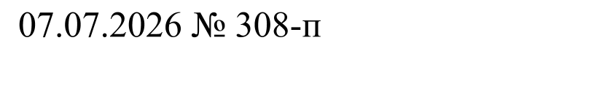 | г. Шарыпово

О внесении изменений и дополнений в постановление Администрации города Шарыпово от 14.10.2025 № 218 «Об утверждении муниципальной программы Шарыповского муниципального округа «Развитие культуры» (в редакции от 10.06.2026 №277-п)

В соответствии со статьей 179 Бюджетного кодекса Российской Федерации, постановлением Администрации города Шарыпово от 09.07.2025 № 167 «Об утверждении Порядка принятия решений о разработке муниципальных программ Шарыповского муниципального округа Красноярского края, их формирования и реализации», распоряжением Администрации города Шарыпово от 25.07.2025 №860 «Об утверждении Перечня муниципальных программ Шарыповского муниципального округа на 2026-2028 годы», руководствуясь статьей 33 Устава Шарыповского муниципального округа Красноярского края,

ПОСТАНОВЛЯЮ:
1. Внести в постановление Администрации города Шарыпово от 14.10.2025 №218 «Об утверждении муниципальной программы Шарыповского муниципального округа «Развитие культуры» (в редакции от 13.11.2025 №250; от 11.03.2026 №138-п; от 23.04.2026 №204-п; от 18.05.2026 №248-п, от 10.06.2026 №277-п) следующие изменения:
1.1. В приложении к постановлению «Муниципальная программа Шарыповского муниципального округа «Развитие культуры» (далее-программа):

1.1.1. В приложении № 2 к программе «Подпрограмма «Поддержка искусства и народного творчества» в строке «Информация по ресурсному обеспечению подпрограммы» раздела 1 «Паспорт подпрограммы» цифры «521 143,90; 456 180,38; 13 872,00; 183 558,15; 154 618,73; 11 688,75» заменить цифрами «520 834,34; 455 899,90; 13 842,92; 183 248,59; 154 338,25; 11 659,67» соответственно.

1.1.2. В приложении № 2 «Перечень мероприятий подпрограммы» к подпрограмме «Поддержка искусства и народного творчества» строки 2.1., 2.1.1., 2.4., 2.4.8., «Итого по подпрограмме» изложить в новой редакции:

«
2.1. | Обеспечение деятельности учреждений культурно-досугового типа и повышение качества оказания услуг |  |  |  |  |  | 143 647,28 | 134 110,88 | 134 110,88 | 411 869,04
2.1.1. | Обеспечение деятельности (оказание услуг) подведомственных учреждений | Муниципальное казенное учреждение «Управление культуры ШМО» |  |  |  |  | 133 752,68 | 124 458,88 | 124 458,88 | 382 670,44
2.1.1. |  | Муниципальное казенное учреждение «Управление культуры ШМО» | 059 | 0801 | 0520085250, 0520010321, 052001034К, 0520090170, 052008525В, 05200S4820, 05200S4840, 052001035К, 0520091320, 0520091300, 0520091450 | 621,622, 611, 612 | 133 752,68 | 124 458,88 | 124 458,88 | 382 670,44 | 100% выполнение муниципального задания МАУ "ЦКР г. Шарыпово" ежегодно, Выполнены предусмотренные муниципальным заданием муниципальные услуг (работ) в полном объеме МБУК "ЦКС", ежегодно
2.4. | Предоставление субсидии МБУК "ЦКС" ШМО на иные цели |  |  |  |  |  | 3 367,06 | - | - | 3 367,06
2.4.8. | Субсидия на обеспечение развития и укрепления материально-технической базы домов культуры в населенных пунктах с числом жителей до 50 тысяч человек |  | 059 | 0801 | 05200S4720 | 612 | 1 405,80 | 0,00 | 0,00 | 1 405,80 | Приобретены в 2026 году - кресла в зрительный зал СК п. Инголь; световое и звуковое оборудование в СДК с.Родники
 | Итого по подпрограмме |  |  |  |  |  | 183 248,59 | 168 769,86 | 168 815,89 | 520 834,34

»;
1.1.3. В приложении № 3 к программе «Подпрограмма «Развитие архивного дела» в строке «Информация по ресурсному обеспечению подпрограммы» раздела 1 «Паспорт подпрограммы» цифры «9 888,01; 6 664,22; 3 223,79; 4 185,09; 2 238,10; 1 946,99» заменить цифрами «10 894,13; 7 657,45; 3 236,68; 5 191,21; 3 231,33; 1 959,88» соответственно.

1.1.4. В приложении № 2 «Перечень мероприятий подпрограммы» к подпрограмме «Развитие архивного дела» строки 1.1., 1.1.2, «Итого по подпрограмме» изложить в новой редакции:

«
1. 1. | Осуществление государственных полномочий в области архивного дела |  |  |  |  |  | 5 191,21 | 2 851,46 | 2 851,46 | 10 894,13
1.1.2. | Руководство и управление в сфере установленных функций и полномочий, осуществляемых казенными учреждениями | Муниципальное казенное учреждение «Управление культуры ШМО» | 059 | 0113 | 05300S4750, 0530010340, 0530010490, 0530085770, 0530010210, 0530081980, 0530010350 | 111, 119, 244, 247,853 | 4 552,81 | 2 213,06 | 2 213,06 | 8 978,93 | Доля исполненных бюджетных ассигнований, предусмотренных для выполнения подпрограммы составит 100%, ежегодно
 | Итого по подпрограмме |  |  |  |  |  | 5 191,21 | 2 851,46 | 2 851,46 | 10 894,13
»;
1.1.5. В приложении № 6 к программе «Подпрограмма «Обеспечение условий реализации программы и прочие мероприятия» в строке «Информация по ресурсному обеспечению подпрограммы» раздела 1 «Паспорт подпрограммы» цифры «216 213,65; 205 864,88; 9 520,60; 91 855,66; 82 378,59; 9 193,60» заменить цифрами «215 517,09; 205 152,13; 9 536,79; 91 159,10; 81 665,84; 9 209,79» соответственно.

1.1.6. В приложении № 2 «Перечень мероприятий подпрограммы» к подпрограмме «Обеспечение условий реализации программы и прочие мероприятия» строки 1.2., 1.2.1., «Итого» изложить в новой редакции:

«
1.2. | Руководство и управление в сфере установленных функций органов местного самоуправления |  |  |  |  |  | 15 954,06 | 15 575,90 | 15 575,90 | 47 105,86
1.2.1. | Руководство и управление в сфере установленных функций органов местного самоуправления | Муниципальное казенное учреждение «Управление культуры ШМО» | 059 | 0804 | 0560010340, 0560010490, 0560010210, 0560081980, 0560010350, 0560010500, 0560091330 | 111, 119, 247, 112, 244,853,321 | 15 954,06 | 15 575,90 | 15 575,90 | 47 105,86 | Обеспечено функционирование муниципального казенного учреждения «Управление культуры», присвоено не менее 3 места в рейтинге качества финансового менеджмента, ежегодно
 | ИТОГО |  |  |  |  |  | 91 159,10 | 62 175,01 | 62 182,98 | 215 517,09
»;
1.1.7. В приложении № 7 к программе «Информация о ресурсном обеспечении муниципальной программы Шарыповского муниципального округа за счет средств бюджета Шарыповского муниципального округа, в том числе средств, поступивших из бюджетов других уровней бюджетной системы»:
1.1.7.1. В графе 5 строки 1 цифру «133» заменить цифрами «133, 014»;
1.1.7.2. В графе 4 строки 1 слова «Муниципальное казенное учреждение «Служба городского хозяйства» заменить словами «Муниципальное казенное учреждение «Служба городского хозяйства», Администрация Шарыповского муниципального округа»;
1.1.7.3. В графах 9, 12 строки 3 цифры «183 558,15; 521 143,90; 180 959,15: 513 346,90» заменить цифрами «183 248,59; 520 834,34; 180 649,59; 513 037,34» соответственно;
1.1.7.4. В графах 9, 12 строки 4 цифры «4 185,09; 9 888,01; 4 185,09; 9 888,01» заменить цифрами «5 191,21; 10 894,13; 5 191,21; 10 894,13» соответственно;
1.1.7.5. В графах 9, 12 строки 7 цифры «91 855,66; 216 213,65; 91 855,66; 216 213,65» заменить цифрами «91 159,10; 215 517,09; 91 159,10; 215 517,09» соответственно.
1.1.8. В приложении № 8 к программе «Информация об источниках финансирования подпрограмм, отдельных мероприятий муниципальной программы Шарыповского муниципального округа (средства бюджета Шарыповского муниципального округа, в том числе средства, поступившие из бюджетов других уровней бюджетной системы)»:
1.1.8.1. В графах 5, 8 строки 3 цифры «183 558,15; 521 143,90; 154 618,73; 456 180,38; 11 688,75; 13 872,00» заменить цифрами «183 248,59; 520 834,34; 154 338,25; 455 899,90; 11 659,67; 13 842,92» соответственно;
1.1.8.2. В графах 5, 8 строки 4 цифры «4 185,09; 9 888,01; 2 238,10; 6 664,22; 1 946,99; 3 223,79» заменить цифрами «5 191,21; 10 894,13; 3 231,33; 7 657,45; 1 959,88; 3 236,68» соответственно;
1.1.8.3. В графах 5, 8 строки 7 цифры «91 855,66; 216 213,65; 82 378,59; 205 864,88; 9 193,60; 9 520,60» заменить цифрами «91 159,10; 215 517,09; 81 665,84; 205 152,13; 9 209,79; 9 536,79» соответственно.
1.1.9. В приложении № 9 к программе «Информация о сводных показателях муниципальных заданий»:
1.1.9.1. В графе 5 строки 24 цифру «72 945,39» заменить цифрой «72 740,79»;
1.1.9.2. В графе 5 строки 24.1. цифру «72 945,39» заменить цифрой «72 740,79»;
1.1.9.3. В графе 5 строки 26 цифру «30 673,76» заменить цифрой «30 586,78»;
1.1.9.4. В графе 5 строки 26.1. цифру «30 673,76» заменить цифрой «30 586,78».
2. Контроль за исполнением постановления возложить на заместителя Главы Шарыповского муниципального округа по социальной политике
Ю.В. Рудь.

3. Постановление вступает в силу в день, следующий за днем его официального опубликования в периодическом печатном издании «Вестник Шарыповского муниципального округа», и подлежит размещению на официальном сайте Шарыповского муниципального округа Красноярского края (https://sharypovo.gosuslugi.ru).

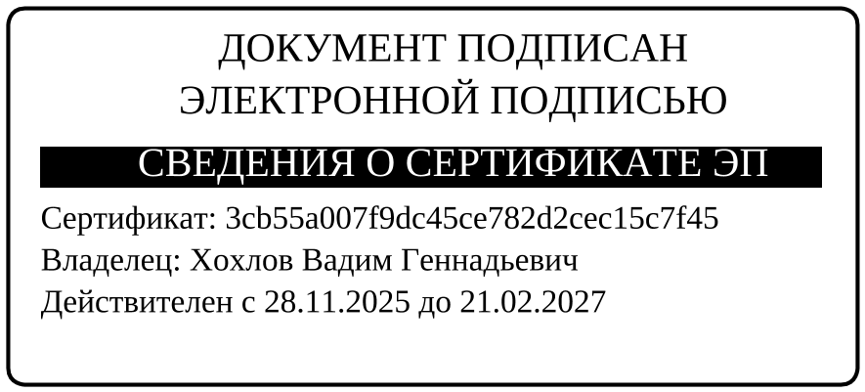
Глава Шарыповского муниципального округа |  | В.Г. Хохлов

